JOBSHEET 12
“Penggunaan API”

Mata Kuliah [Pemrograman Mobile]
Dosen Pengampu: Ade Ismail, S.Kom., M.TI.



Nama : Wardanadira Pinkan Dwiyuwanda
NIM : 2241760116
Kelas : SIB-3D
No Absen : 26

PROGRAM STUDI SISTEM INFORMASI BISNIS
JURUSAN TEKNOLOGI INFORMASI
POLITEKNIK NEGERI MALANG
2024
WEATHER APP USING API INTEGRATION IN FLUTTER
Link github : https://github.com/WardanadiraPinkan/PEMROGRAMAN-MOBILE

FETCHING THE PACKAGES
Langkah 1: Menginstal paket http pada terminal VS CODE
Dengan mengetik “flutter pub add http” pada terminal VS CODE”
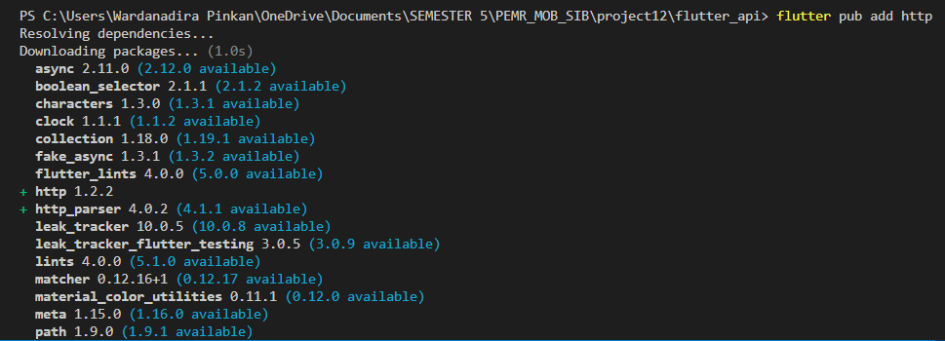
Fungsi paket http pada Flutter digunakan untuk [HTTP Request] dengan sebagai berikut:
- GET Request [mengambil data dari server/API]
Mengambil data JSON dari server untuk mendapatkan data seperti cuaca, berita, dan produk dari API itu sendiri.
- POST Request [mengirim data ke server]
Mengirim data ke server dengan mengisi formular, mendaftarkan pengguna, dan menggungah data.
- DELETE Request [menghapus data di server]
Menghapus data tertentu dari server dengan menghapus catatan pengguna.
- PUT atau PATCH Request [mengubah data di server]
Memperbarui data tertentu pada server dengan memperbarui informasi profil pengguna.

Langkah 2: Menginstal paket geolocator pada terminal VS CODE
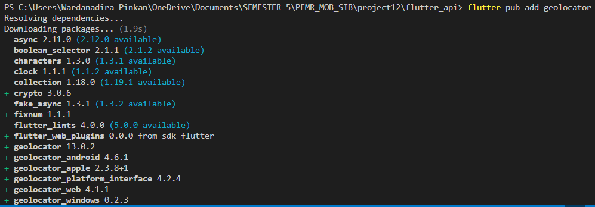

Langkah 3: Menginstal dan mengelola depedensi pada terminal VS CODE
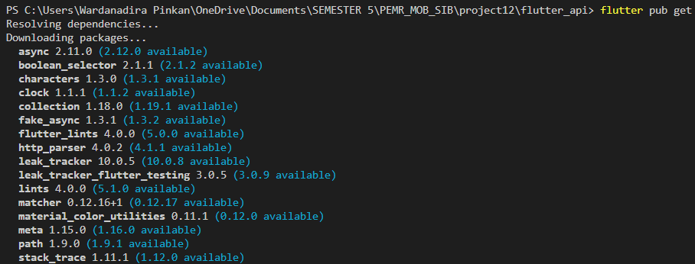

Langkah 4: Menambahkan Kode berikut ke file [gradle.properties]
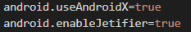

Langkah 5: Menyeting compileSdk Versionfile [android/app/build.gradle] dengan mengisi 34
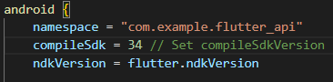

Langkah 6:
- Menambahkan izin ACCESS_COARSE_LOCATION atau ACCES_FINE_LOCATION ke android
- Membuka file AndroidManifest.xml [terletak di bawah android/app/src/main]
- Menambahkan salah satu dari dua baris berikut sebagai turunan langsung dari <manifest>tag (saat mengonfigurasi kedua izin).
- ACCESS_FINE_LOCATION digunakan oleh plugin geolocator
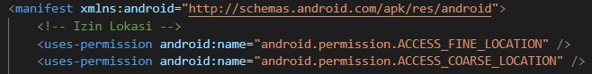
Dimulai dari android 10, perlu menambahkan ACCESS_BACKGROUND_LOCATION disamping ACCESS_COARSE_LOCATION atau ACCESS_FINE_LOCATION jika ingin terus menerima pembaruan bahkan Ketika aplikasi masih berjalan di latar belakang
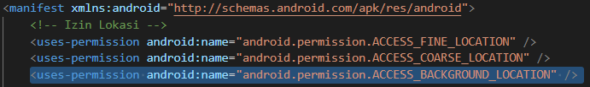

BUILDING THE APP

Langkah 1: file main.dart default
Menghapus kode yang tidak diperlukan dan menyimpan kode yang diperlukan saja. Dengan bekerja pada MaterialApp, bukan MyApp. Oleh karena itu, perlu menghapus referensi MyApp pada file main.dart dan menghapus file pengujian di bagian proyek. Setelah referensi MyApp dihapus dan diganti dengan MaterialApp() sebagai widget root. Maka tampilan isi kode program pada file main.dart seeperti ini:
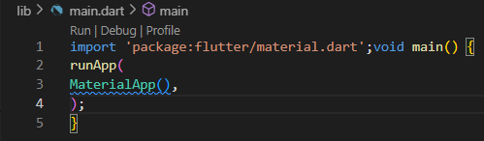

Langkah 2: Mengimpor paket material.dart.
Membuat widget Stateful untuk membangun aplikasi yang akan kita buat.
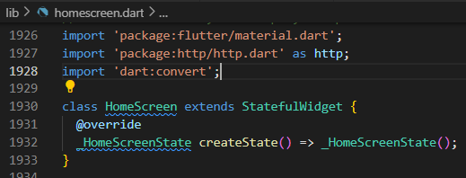

Langkah 3: Mengimpor paket material.dart.
Mengimpor berkas dart ini di main.dart dan tetapkan properti home MaterialApp() ke nama yang diberikan untuk widget Stateful yang dibuat. Properti home digunakan untuk menampilkan layar awal dalam suatu aplikasi saat aplikasi hanya melibatkan satu layar. Di sini saya telah memberi nama sebagai HomeScreen() dan nama berkas dart sebagai homescreen.dart
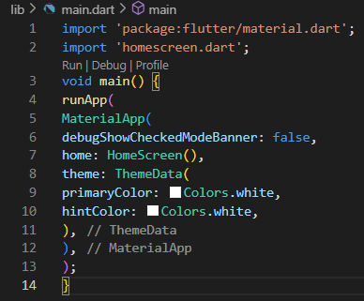

Langkah 4:
- Di dalam homescreen.dart kita akan mendapatkan lintang dan bujur lokasi saat ini. Lintang dan bujur tidak ditampilkan dalam versi akhir aplikasi, jadi kita akan mencoba mencetak nilai-nilai di terminal. Untuk ini, pertama-tama kita harus mengimpor paket geolocator di homescreen.dart.
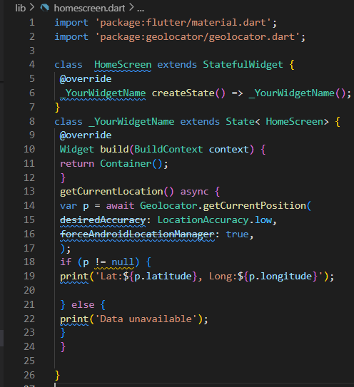
Ketika metode getCurrentLocation() dari paket Geolocator dipanggil, metode tersebut akan mengembalikan nilai Posisi (yang terdiri dari lintang, bujur, akurasi, ketinggian, arah, dll.). Karena waktu untuk mendapatkan nilai Posisi tidak diketahui dan dapat diperoleh kapan saja di masa mendatang, kita menggunakan kata kunci await. Ini berarti fungsi tersebut bekerja secara asinkron dari eksekusi yang tersisa. Akurasi posisi dapat diatur oleh properti desirableAccuracy dan pengelola lokasi android dapat diatur oleh properti forceAndroidLocationManager. Nilai Posisi yang dikembalikan terdiri dari detail lokasi perangkat saat ini. Untuk mendapatkan garis lintang dan garis bujur, parameter yang sesuai dari nilai Posisi dipanggil dan dicetak sesuai dengan itu. Fungsi ini kemudian dipanggil dalam metode initState() dari widget Stateful() seperti yang ditunjukkan
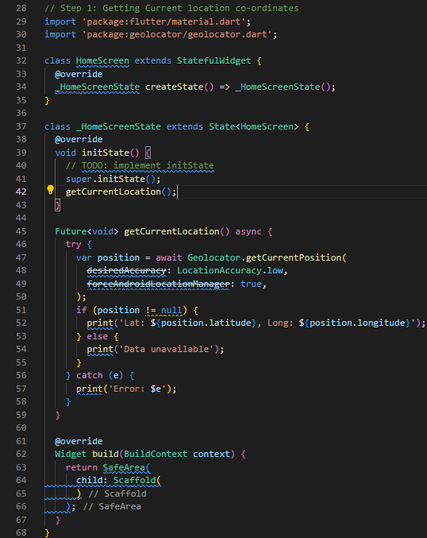
Dengan ini jalankan aplikasinya dan kita akan mendapatkan lintang dan bujur lokasi kita saat ini.
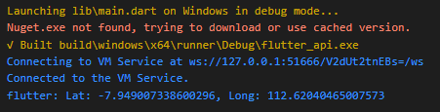

- Mendapatkan kunci API dari OpenWeatherMap Untuk mendapatkan data cuaca terkini, kami akan menggunakan API OpenWeatherMap. Untuk mengakses data API, kami memerlukan kunci API. Untuk melakukannya, pilih bagian Harga dari menu atas.
Kemudian scroll ke bawah hingga Anda melihat berbagai rencana untuk cuaca terkini. Pilih paket Gratis dan klik opsi Dapatkan kunci API.
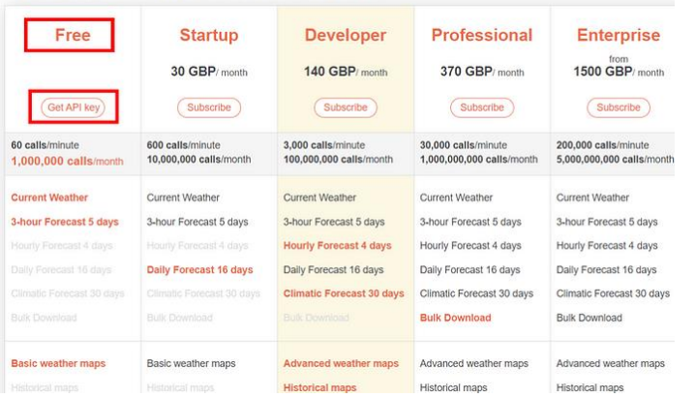
Setelah selesai, akan muncul jendela baru yang mengharuskan Anda membuat akun. Berikan informasi yang diperlukan dan buat akun Anda
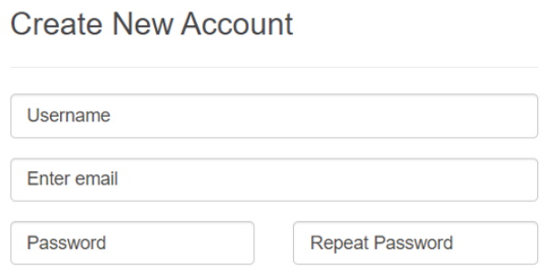
Setelah akun dibuat, akan muncul pop-up yang menanyakan tujuan penggunaan kunci API kita
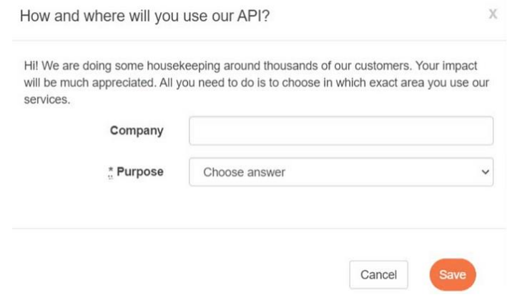
Di sini, menentukan perusahaan bersifat opsional, sedangkan menentukan tujuan bersifat wajib. Jika Anda tidak tahu tujuan mana yang harus dipilih, Anda dapat memilih Pendidikan/Sains. Lalu, klik simpan.

Sekarang, di dasbor Anda, buka bagian kunci API. Di sini, Anda akan menemukan semua kunci API di bawah bagian Kunci. Harap dicatat bahwa kunci API di sini bersifat unik bagi Anda dan Anda tidak boleh membagikannya kepada orang lain.
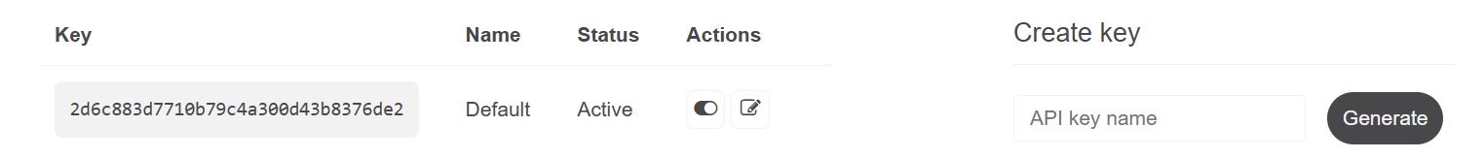

Setelah Anda mendapatkan kunci API, Anda dapat melanjutkan untuk memanggil API guna mendapatkan data cuaca. Ada berbagai format pemanggilan API dan bagaimana responsnya, yang semuanya dapat dirujuk di sini. Untuk tujuan kita, kita akan memanggil API melalui format lintang bujur dan format nama kota seperti yang diberikan di bawah ini
API call by latitude longitude format https://api.openweathermap.org/data/2.5/weather?lat={lat}&lon={lon}&appid={A PI key} API call by city name format
https://api.openweathermap.org/data/2.5/weather?q={city name}&appid={API key}
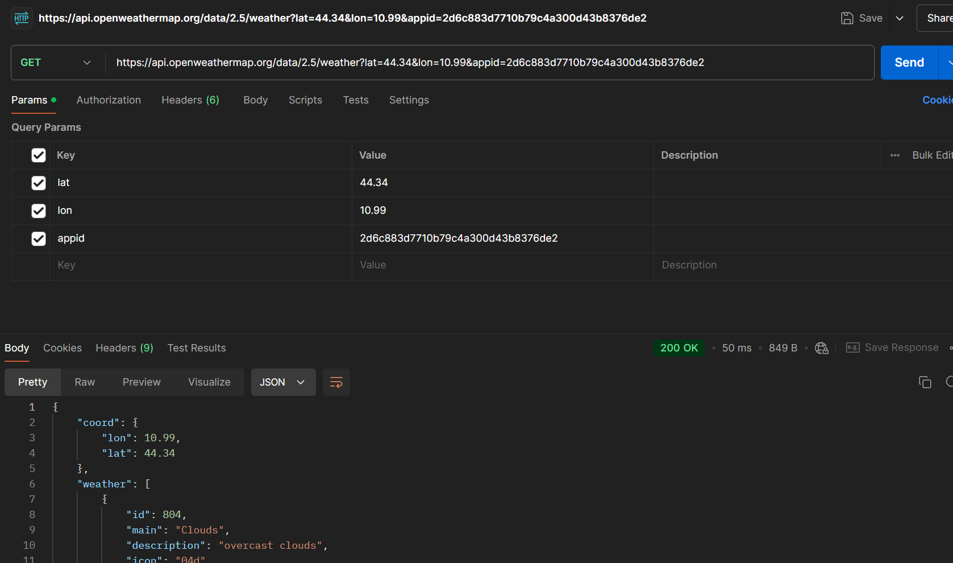
Karena kedua panggilan API memiliki kunci dan domain API yang sama, kami
akan menyimpan nilai-nilai tersebut dalam file dart baru bernama
constants di bawah folder lib. Untuk membuat file, lihat bagian Membangun
Aplikasi di atas. Dalam file
constants.dart yang dibuat, tambahkan baris kode berikut.
const String domain = "https://api.openweathermap.org/data/2.5/weather?";
const String apiKey = "PASTE YOUR API KEY HERE";
Sekarang kami akan mencoba memperoleh data cuaca yang akan menjadi respons JSON.
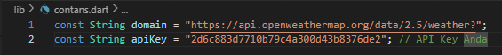

- Mendapatkan data cuaca dari lokasi saat ini Setelah berhasil menyelesaikan langkah-langkah di atas, kita akan mencoba mendapatkan data cuaca. Untuk ini di dalam homescreen.dart kita akan menulis fungsi untuk menghubungkan aplikasi kita ke internet terlebih dahulu, lalu memperoleh data cuaca. Di sinilah kita akan mengimplementasikan paket http. Jadi pertama-tama kita mengimpor paket sebagai http sehingga menjadi lebih mudah untuk mengakses berbagai bidang dalam paket
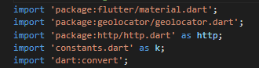
Demikian pula kita juga mengimpor constants.dart tempat kita menyalin kunci API dan tautan domain. Bersamaan dengan itu, saat kita berurusan dengan mendapatkan satu respons JSON untuk setiap panggilan, kita menggunakan pustaka konversi dart untuk mendekode respons JSON yang kita peroleh.
Panggilan API dengan format lintang bujur https://api.openweathermap.org/data/2.5/weather?lat={lat}&lon={lon}&appid={A PI key} Selanjutnya kita akan menulis fungsi untuk menghubungkan aplikasi kita ke internet. Fungsi ini juga akan asynchronous karena mengembalikan masa depan. di sini kita pertama-tama membuat objek Klien sehingga kita tidak perlu membuka dan menutup port setiap kali kita memanggil metode get. Kemudian kita menyediakan alamat URI (URI adalah urutan karakter yang membantu mengidentifikasi sumber daya logis atau fisik yang terhubung ke internet) yang merupakan format panggilan API yang menyediakan bidang yang diperlukan.
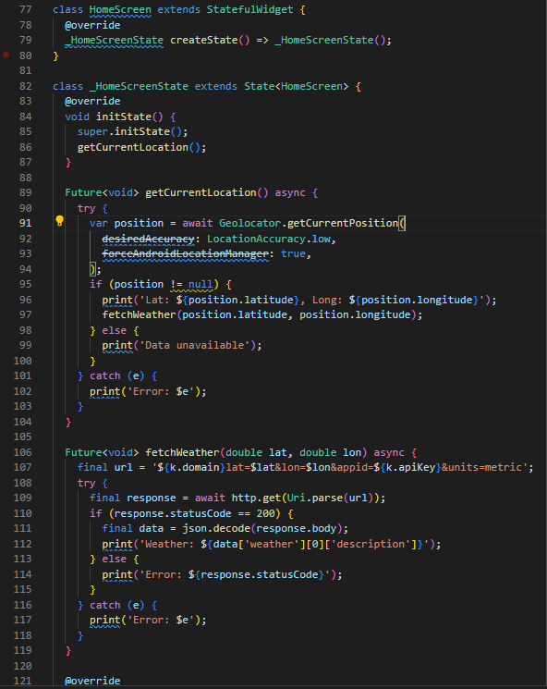
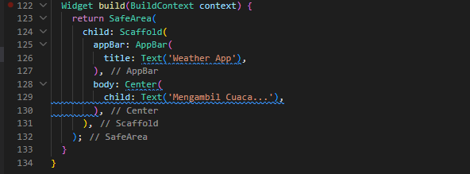
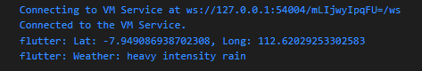

- Mendapatkan data cuaca dari berbagai kota Mirip dengan LANGKAH 3, kami akan menerapkan pengambilan data cuaca dari kota tertentu berdasarkan nama kota. Di sini, satu-satunya perbedaan adalah alih memberikan garis lintang dan garis bujur dalam panggilan API, kami memberikan nama kota

API call by city name format https://api.openweathermap.org/data/2.5/weather?q={city name}&appid={API key}
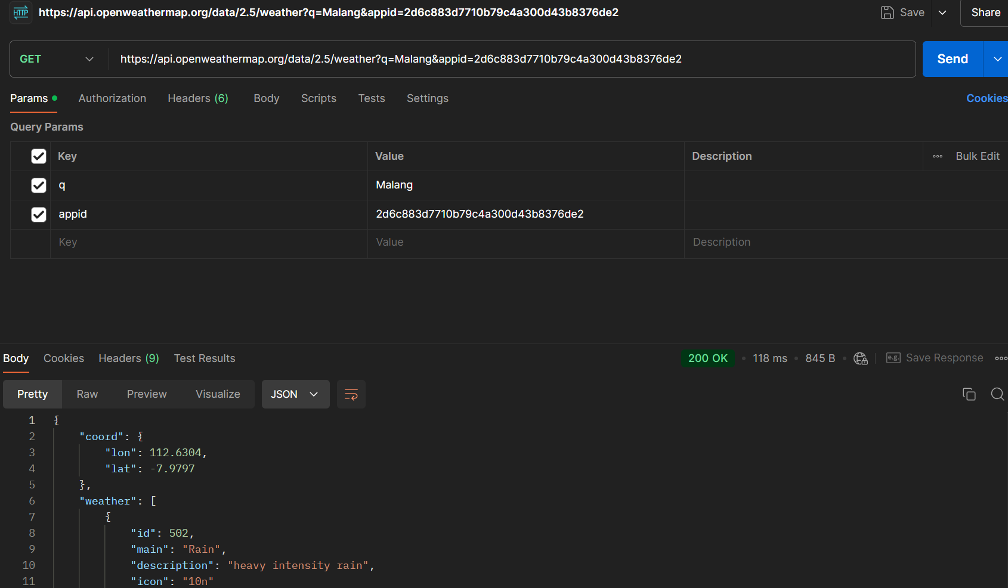
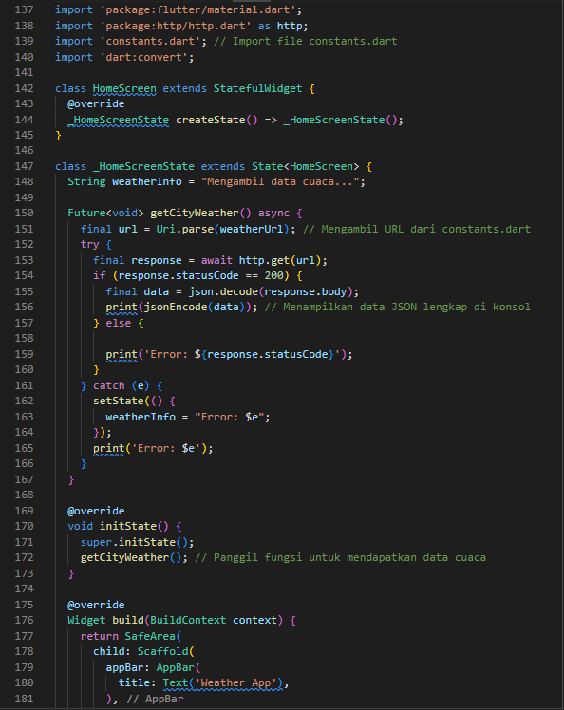

- Menyelesaikan Pembuatan Sekarang setelah kita memperoleh data cuaca dan data lokasi, kita akan melanjutkan untuk membuat UI aplikasi. Jadi di sini kita akan menggunakan kartu pada latar belakang gradien untuk menampilkan kondisi cuaca. Untuk itu, pertama-tama kita menyediakan badan Scaffold() yang merupakan Container() yang menutupi seluruh layar dan yang memiliki isian gradien. Di sini saya telah menggunakan gradien dari Gradient Backgrounds yang memiliki koleksi besar gradien latar belakang beserta kode warna yang sesuai. Berikut ini adalah gradien yang saya pilih.

Kode untuk memperoleh gradien latar belakang lengkap seperti yang ditunjukkan di bawah ini. Di sini kita akan menyetel properti resizeToAvoidBottomInset dari widget Scaffold() ke false sehingga perubahan ukuran widget saat keyboard muncul dapat dihindari.
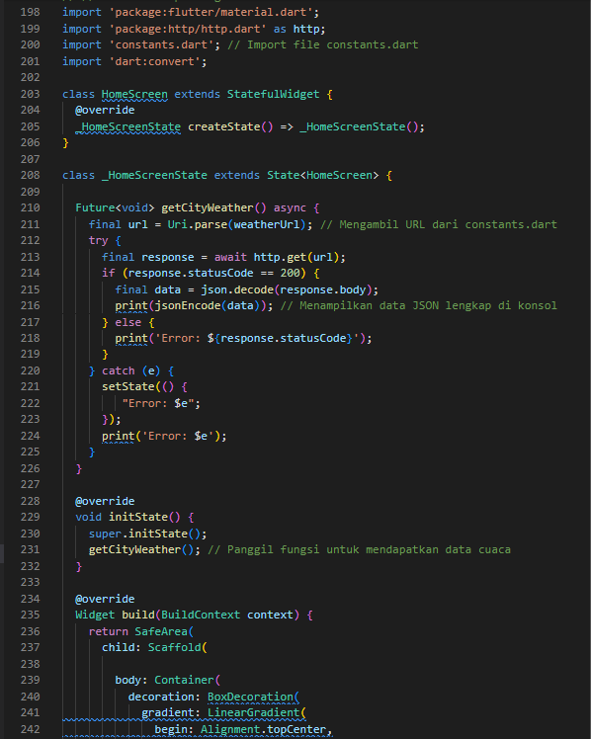
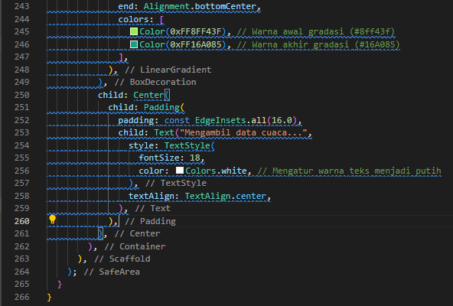
Kemudian kami akan menyediakan beberapa variabel untuk menyimpan nilai suhu, tekanan, kelembaban, tutupan awan, nama kota dan status data, yaitu apakah data tersebut diambil dan siap digunakan oleh aplikasi. Variabel-variabel ini dideklarasikan di dalam widget Stateful sebelum metode initState.
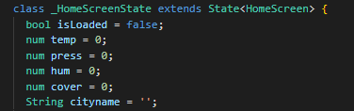
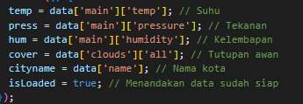
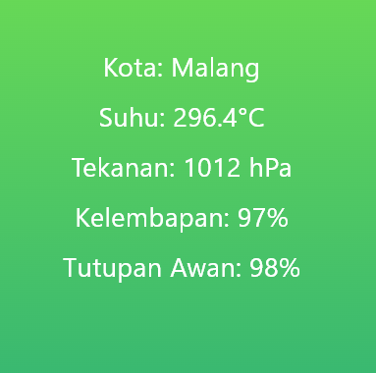
Selanjutnya kita akan menambahkan widget Visibilitas sebagai anak dari widget Kontainer. Jadi hanya saat ada data data cuaca akan ditampilkan, selain itu akan ditampilkan indikator pemuatan. Untuk ini nilai isLoaded diubah secara dinamis dalam fungsi menggunakan metode setState. Kodenya seperti yang diberikan di bawah ini.
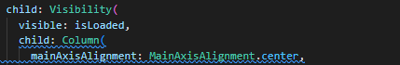
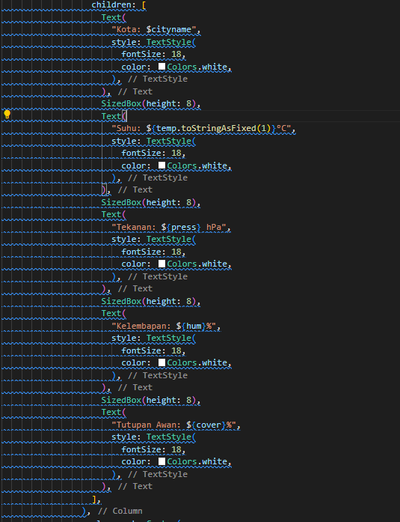
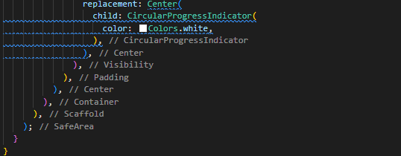
Sekarang, untuk menyimpan data cuaca ke dalam variabel, kita akan menyediakan
fungsi lain untuk memperbarui variabel. Fungsi ini akan memiliki data JSON yang
didekode sebagai parameter dan berdasarkan nilainya, nilai parameter ditetapkan.
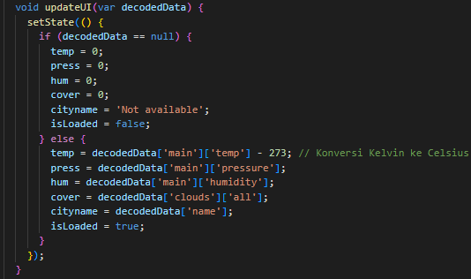
Fungsi ini akan dipanggil di kedua fungsi pemanggil API jika kode status data yang diterima adalah 200
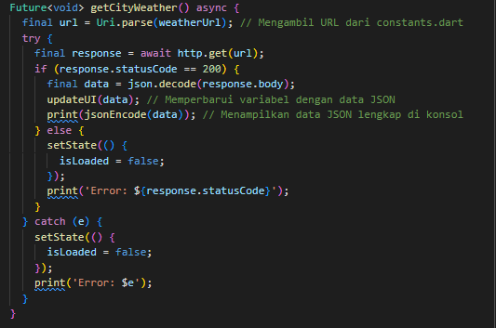
Kode yang disorot dengan huruf tebal ditambahkan ke fungsi. Pada dasarnya, kode tersebut mendekode data JSON dan memanggil metode updateUI yang menetapkan nilai variabel ke data cuaca terkait. Bersamaan dengan itu, variabel yang mewakili status data yang diperoleh juga diperbarui di seluruh proses dengan bantuan metode setState. Demikian pula untuk fungsi yang menggunakan panggilan API dengan nama kota, kode yang sama ditambahkan. getCityWeather(String cityname) async {
//Networking code
if (response.statusCode == 200) {
var data = response.body;
var decodeData = json.decode(data);
updateUI(decodeData);
setState(() {
isLoaded = true; });
} else {
print(response.statusCode);
}
}

Di dalam kolom widget Visibilitas, kita akan menambahkan TextFormField
sebagai anak pertama. Untuk pengontrol TextFormField ini, pengontrol juga
disediakan, yang dideklarasikan bersama dengan variabel.
TextEditingController controller = TextEditingController();
Kode TextFormField seperti yang diberikan di bawah ini. Perhatikan bahwa kami telah menetapkan nilai isLoaded menjadi false setelah nama kota dimasukkan. Ini memberikan indikator pemuatan kepada pengguna saat mengambil data, sehingga pengguna akan tahu ada beberapa proses yang sedang berlangsung.
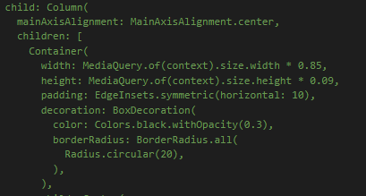
Karena lebar tidak dapat ditentukan dalam TextFormField, lebarnya dibungkus di dalam wadah.
Berikutnya kita akan menambahkan anak berikutnya dari Column() yang merupakan widget SizedBox untuk menambahkan ruang yang diperlukan di antara komponen-komponen.
Hal ini diikuti oleh data nama Kota.

Hal ini diimplementasikan dengan menggunakan widget Row() yang dibungkus dengan widget Padding. Widget ini terdiri dari Ikon dan Teks dan kodenya seperti yang diberikan di bawah ini
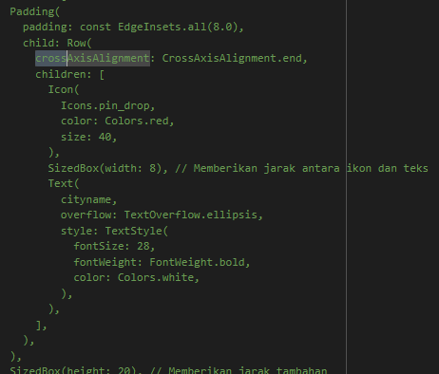
Hal ini diikuti lagi oleh widget SizedBox
Berikutnya adalah bagian data cuaca yang ditampilkan sebagai kartu. Di sini saya menggunakan Container untuk membuat kartu kustom. Untuk data, saya menggunakan widget Gambar dan Teks.
Perhatikan bahwa gambar yang digunakan di sini berasal dari berkas proyek itu sendiri. Jadi untuk melakukannya, kita harus mengonfigurasi gambar tersebut. Untuk ini, pertama-tama buat direktori baru di folder proyek di bawah
project_name>New>Directory
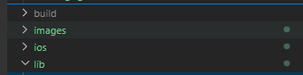
Beri nama direktori baru sebagai image. Setelah direktori dibuat, tambahkan gambar yang diperlukan
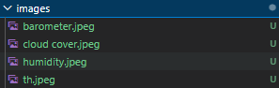
Setelah itu, buka file pubspec.yaml Anda. Gulir ke bawah ke bagian aset tempat gambar dimasukkan. Hapus komentar pada baris dan pastikan spasi sudah benar seperti yang ditunjukkan di bawah ini. Kode di bawah ini menyertakan semua file di bawah direktori gambar.
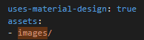
Lalu jalankan perintah pub get di sudut kanan atas.
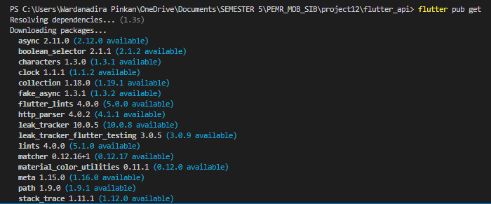
Setelah selesai, gambar akan dikonfigurasikan di aplikasi. Sekarang di homescreen.dart kita akan menambahkan kode untuk membuat tampilan kartu.
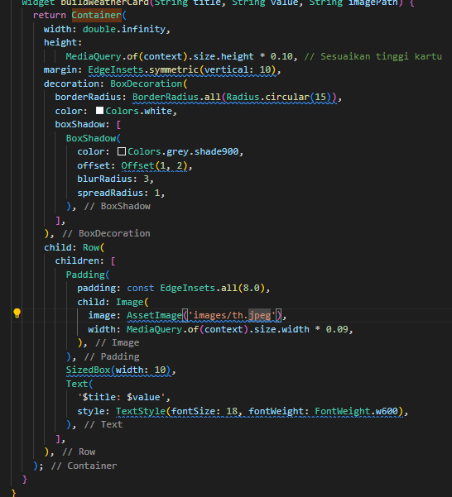
Setelah kode di atas ditambahkan, hentikan dan mulai aplikasi secara otomatis agar perubahan konfigurasi dapat disertakan. Saat aplikasi dimuat, kita akan mendapatkan tampilan kartu seperti yang ditunjukkan di bawah ini.
Sekali lagi 3 kartu ditambahkan dengan mengganti gambar dan teks untuk parameter cuaca masing-masing. Untuk tampilan 3 kartu berikutnya, gambar dibungkus dengan bantalan di semua sisi.
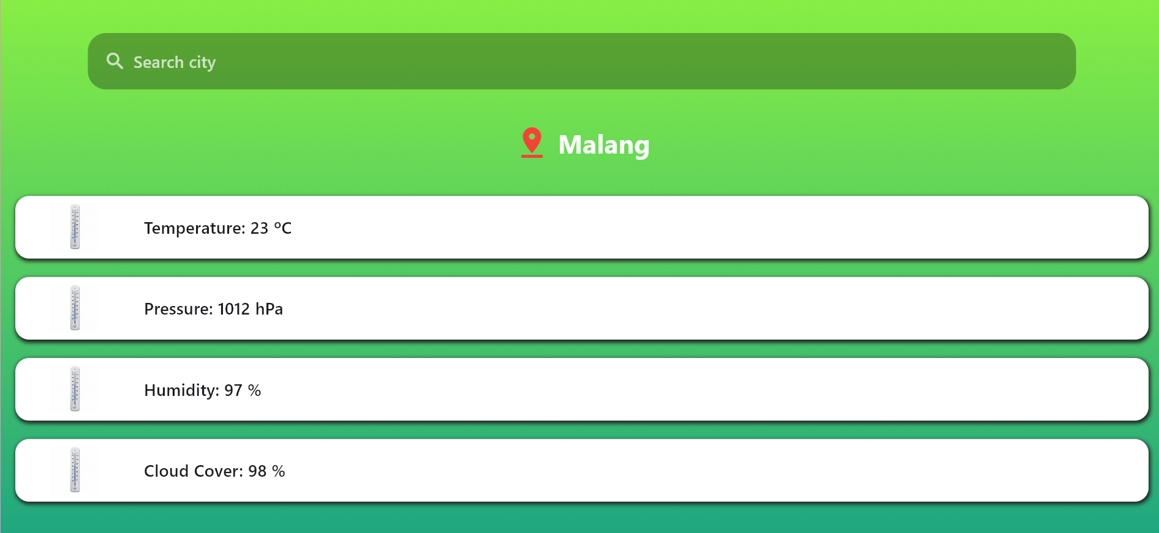
Sekali lagi 3 kartu ditambahkan dengan mengganti gambar dan teks untuk parameter cuaca masing-masing. Untuk tampilan 3 kartu berikutnya, gambar dibungkus dengan bantalan di semua sisi.

